Üyeleriniz arasında bu ayın sağlık ve esenlik konusunu — Stres ve Kaygı — tanıtmanıza yardımcı olmak için aşağıda sosyal medya kopyaları (görsel seçenekleri ekli) önerilmektedir. Uygun şekilde dahili iletişim platformlarınızda ve kendi LinkedIn hesaplarınız aracılığıyla istediğiniz gibi paylaşabilirsiniz.

  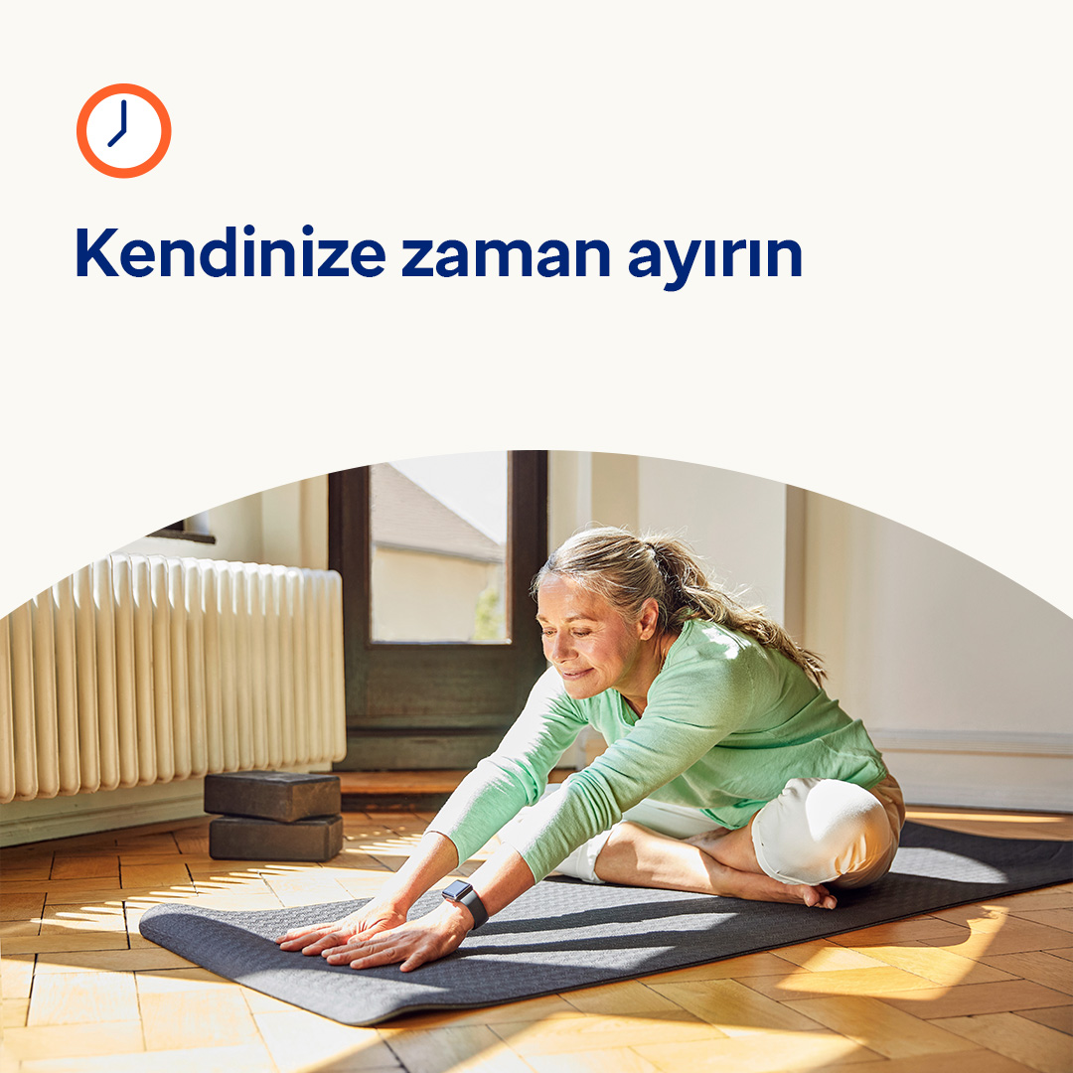

* Zorlu zamanları daha kolay bir şekilde atlatabilmek üzere faydalı olmayan düşünceleri gözlemlemek ve bunları çok daha pozitif bir biçimde yeniden yapılandırmak için ipuçlarını öğrenin. [optumwellbeing.com/newthismonth/tr-TR](https://optumwellbeing.com/newthismonth/tr-TR) #employeehealth #wellbeing
* Çoğumuz zaman kısıtlamaları nedeniyle kendimizi baskı altında hissederiz ve arada boşa çıkarabileceğimiz 15 dakika dahi fark yaratabilir. Hayatınızı kolaylaştırmak üzere yapılacak işlerinizi sade bir biçimde sıralamanıza yardımcı olması için bu çalışma sayfasını kullanın. [optumwellbeing.com/newthismonth/tr-TR](https://optumwellbeing.com/newthismonth/tr-TR) #employeehealth #wellbeing
* Ufak bir mola vermek için bazı fikirlere mi ihtiyacınız var? Bu videoyu izleyin. [optumwellbeing.com/newthismonth/tr-TR](https://optumwellbeing.com/newthismonth/tr-TR) #employeehealth #wellbeing

**LinkedIn'de nasıl yayınlanır:**

* LinkedIn hesabınızı açın
* Yukarıdan tercih edilen metni (bağlantı dahil) seçin. Kopyalayın ve yapıştırın
* Tercih ettiğiniz görseli seçin ve gönderinize ekleyin (görseli sürücünüze kaydedin ve 4. adımdan önce "fotoğraf ekle" öğesini seçin)
* "Yayınla" öğesine tıklayın